Månedsbrev mai
2021
Stor avdeling
Tema: mestring og glede

Hva skal vi gjøre i mai?
Da var vi kommet til mai og sola har begynt å skinne for alvor. Åse er kommet tilbake fra permisjon og har begynt arbeidet for fullt. I mai vil vi ha fokus på mestring og å glede seg sammen. Vi prioriterer mye uteliv, leker tradisjonelle barneleker og utforsker naturen og den forandringen den går igjennom fra vår til sommer. I løpet av mai/juni skal barna få være med å plante ulike planter og vi skal følge med på prosessen plantene går igjennom. Barna har allerede fått plante et mangofrø som har begynt å spire. Det skjer mye spennende planterelatert fremover. Barna skal få være med på å vaske «Lilleputt-toget» til feiringen 17. mai og vi lærer om og tegner flagget og nasjonalsangen. 18. mai feirer vi 17. mai og barna går i prosesjon, hører musikk, synger sanger og leker i barnehagen. Det er fint om barna enten tar med finklær eller har de på seg når de kommer. Mai betyr også tur for femårs-gruppen. Vi kommer tilbake med mer info senere. Månedens bibelfortelling er Kristi Himmelfartsdag og pinse, og vi skal jobbe med disse fortellingene på forskjellige måter i samlingstund.
Månedens sang: Ja, vi elsker dette landet
Månedens regle: Elle, melle, deg fortelle

Tilbakeblikk april
I april har vi hatt fokus på bibelhistorien om Jesus og barna. Vi har sett at Jesus elsker ALLE mennesker. Barna hat fått lært om barnekonvensjonen og at alle er verdifulle. På tur har barna fått se forandringene som skjer og vi møtte til og med en gedigen humle!
Viktig info:
- Det er fortsatt skiftende vær, så ikke ta med de varme klærne enda.
- Ta med solkrem! Det begynner å bli sterk sol.
- 13, 14, 17 og 24 mai er barnehagen stengt.
- 18. mai – Barna pynter seg til 17. mai feiring

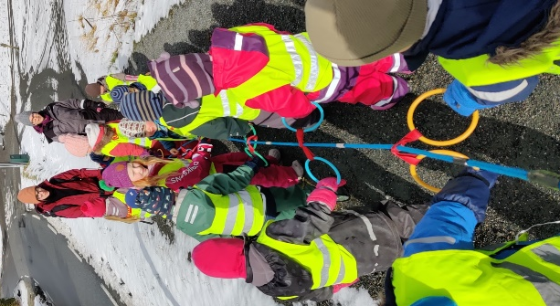

Forankring i rammeplanen
I barnehagen skal alle barna kunne erfare å være betydningsfulle for fellesskapet og å være i positivt samspill med barn og voksne. Barnehagen skal aktivt legge til rette for utvikling av vennskap og sosialt fellesskap. Barnas selvfølelse skal støttes, samtidig som de skal få hjelp til å mestre balansen mellom å ivareta egne behov og det å ta hensyn til andres behov. (RP 17, s. 22-23)

Uke | Mandag | Tirsdag | Onsdag | Torsdag | Fredag
18. | 3. 5-årsgruppe | 4. Forming | 5. Frilekedag | 6. Turdag/utedag | 7. Musikksamling  /språkgruppe
19. | 10. 5-årsgruppe | 11. Forming | 12. Frilekedag | 13.  Kristi himmelfartsdag  Barnehagen stengt. | 14.  Planleggingsdag  Barnehagen stengt.
20. | 17. mai  Barnehagen stengt  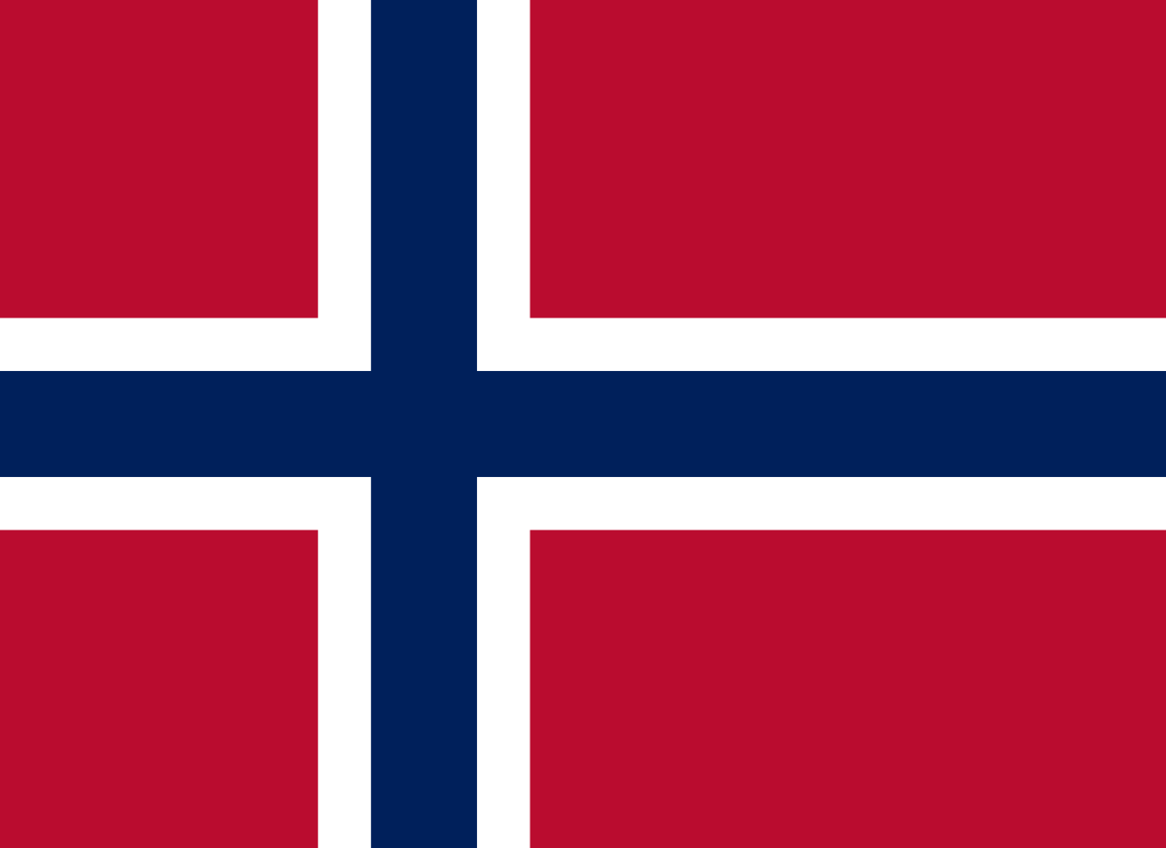 | 18. Forming  Vi feirer 17. mai | 19. Frilekedag | 20. Turdag/utedag | 21. Musikksamling  /språkgruppe
21. | 24.  2. Pinsedag  Barnehagen stengt. | 25. Forming | 26. Frilekedag | 27. Turdag/utedag | 28. Musikksamling  /språkgruppe
22. | 31. 5-årsgruppe | 1. | 2. | 3. | 4.

